大学院教育改革推進プログラム「理系の実践型女性科学者育成」

院生企画セミナーⅠ 実施報告書

2010年７月30日
報告者 複合現象科学専攻 1年 稲冨晶子

名称： 「理系の実践型女性科学者育成」院生企画セミナーⅠ
題 ： トポロジカル相とは何か。
講師： 佐藤昌利 助教 東京大学物性研究所
日時： 2010年7月30日金曜日 14時40分－16時10分
場所： 本学新Ｂ棟Ｂ１２０７

東京大学物性研究所から佐藤昌利助教をお招きし、「トポロジカル相とは何か」という題目で講演をしていただきました。講演当日は博士課程の学生の他、修士課程の学生や他学科の先生方も参加してくださいました。院生企画セミナーは数学科、物理科学科、情報科などの他分野の方も聞きに来られるため、佐藤先生の講演は他分野の方にも配慮した内容で、大変分かりやすく構成されていました。相転移や自発的対称性の破れ、そしてトポロジーと、素粒子物理や物性物理をはじめ数学的にも興味深い内容でした。

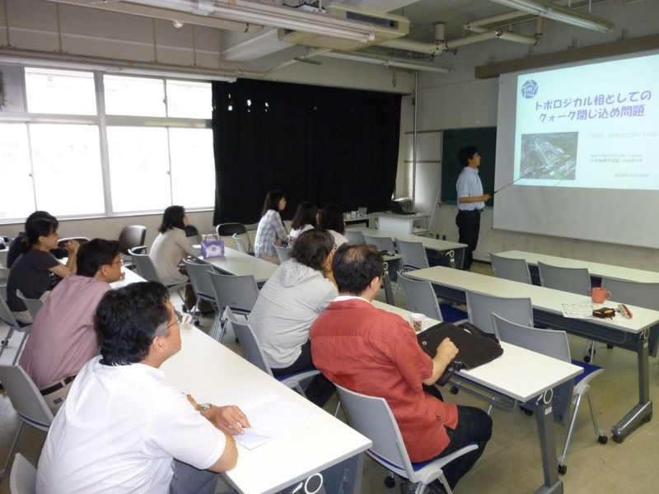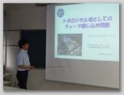

講演ではまず導入として、相について具体的な物理現象を例に挙げながら説明してくださいました。固体・液体・気体の３相や強磁性体と常磁性体の相転移現象など、一般的に良く知られている現象を例に、分かりやすく話してくださいました。そして相構造は自発的対称性の破れの概念で理解されること、しかし最近の研究では自発的対称性の破れでは説明できない新しい相構造があることを述べられました。その新しい相構造こそがトポロジカル相と呼ばれるものであり、物性物理において盛んに議論されている話題であるとお教えくださいました。
講演後の質疑応答では活発な議論がなされました。トポロジーの概念を相構造の判別に利用することの是非など、大変興味深い議論が交わされました。
最後になりましたが、ご多忙にもかかわらずご講演してくださった佐藤助教に深くお礼申し上げます。快く講演を引き受けてくださったこと、心よりお礼申し上げます

